Nedlasting av programvare og drivere

1. Finn drivere og programvare på [hp.com](https://support.hp.com/us-en/drivers/selfservice/hp-designjet-z6810-production-printer-series/21355100)  
   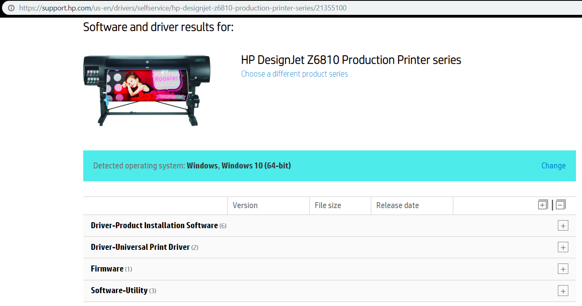
2. Under fanen *Driver-Product Installation Software* finner du kategorien *Basic Drivers*. Fra denne velges *HP DesignJet Z-Series PS3 Driver (for PostScript printers only).* Trykk på knappen **Download**. Denne nedlastingen omtales heretter som *skriverdriveren*.  
   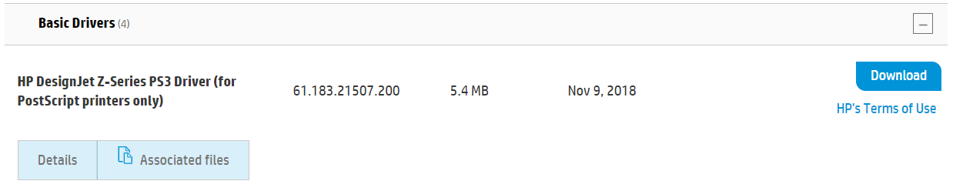
3. 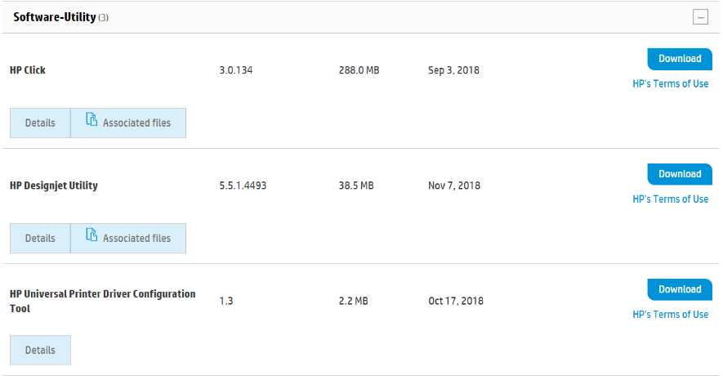Dersom datamaskinen skal brukes til vedlikehold av skriveren som blant annet oppsett av nye papirtyper må også *HP DesignJet utility* lastes ned. Denne finnes under fanen *Software-Utility.* Trykk **Download** for å laste ned programmet. Programmet omtales heretter som *HP DesignJet Utility*.
4. Installer Skriverdriveren
   1. Pakk ut den nedlastede filen til en egen mappe og merk deg plasseringen.
   2. Åpne kontrollpanelet for Skrivere og Skannere i Windows
   3. Trykk *Legg til skrivere eller skannere*  
      
   4. **IKKE** velg skriveren fra listen over tilgjengelige skrivere men velg *Skriveren jeg vil bruke, vises ikke*.  
       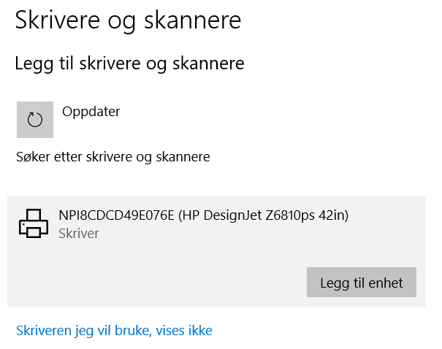
   5. Velg Legg til en skriver ved å bruke en TCP/IP-adresse eller et vertsnavn.  
      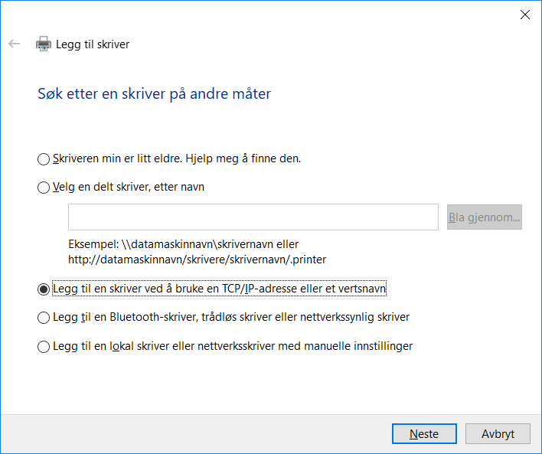
   6. Velg enhetstype TCP/IP-enhet, fyll inn IP-adressen til skriveren og fjern avmerkingen for *Spør skriveren, og velg hvilken driver(…)*. IP-adressen står på skriverens frontpanel. Trykk *Neste*.  
      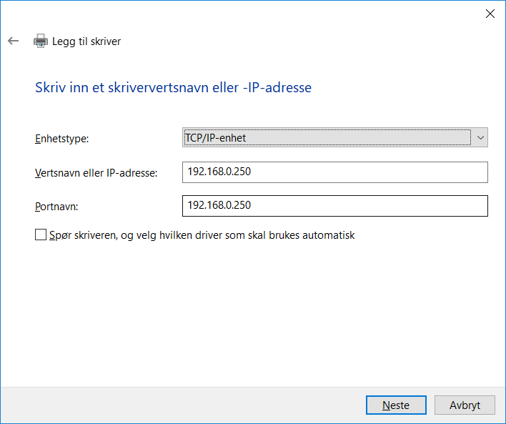
   7. Trykk *Har disk…*  
      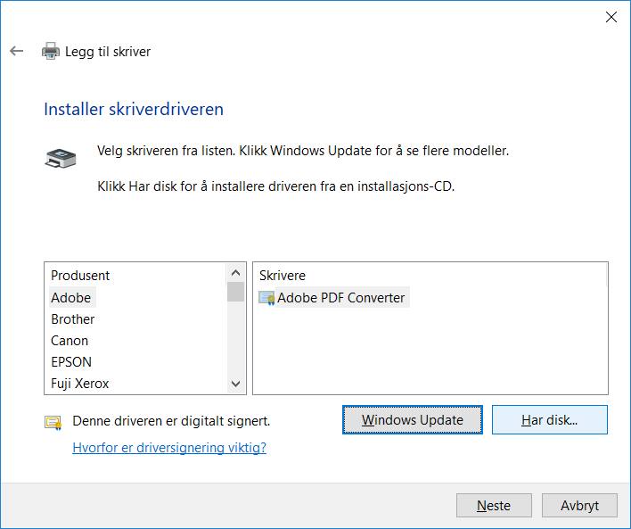
   8. Finn mappen der skriverdriveren ble pakket ut og velg .inf filen som ligger i denne mappen (for eksempel hpi8134v.inf). Trykk *OK*.  
      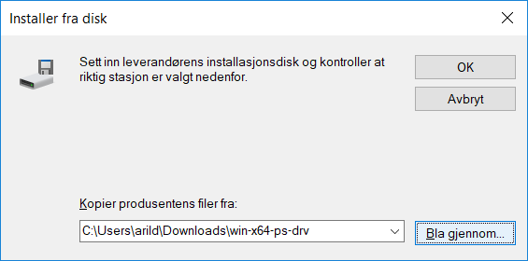
   9. Velg *HP DesignJet Z6810ps 42in PS3*. Trykk Neste.  
      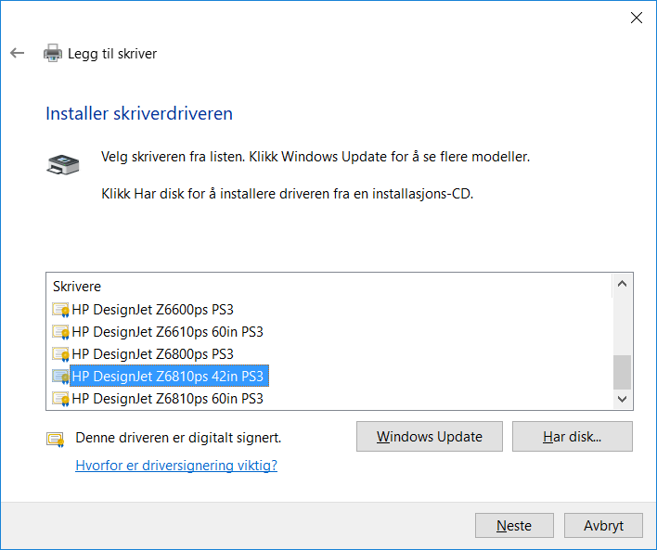
   10. Dersom du blir spurt om å bruke gjeldende driver eller erstatte, velger du *Erstatt gjeldende driver*.  
       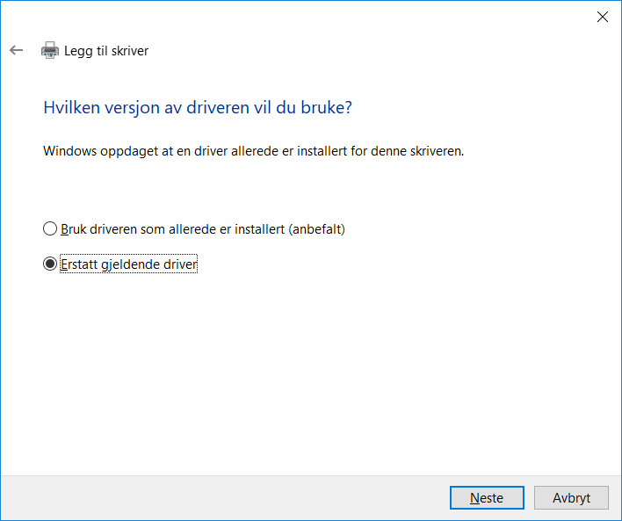
   11. Gi skriveren et meningsfylt navn, for eksempel *HP DesignJet Z6810ps 42in PS3* og trykk Neste.
   12. Velg *Ikke del denne skrivere*n og trykk *Neste*.  
       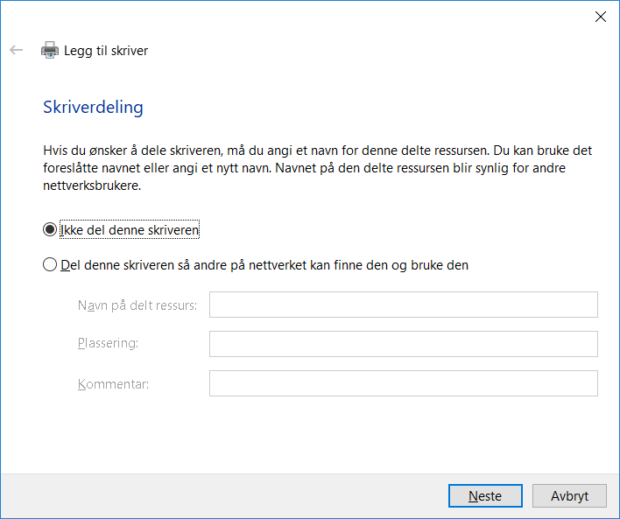
   13. Trykk Fullfør  
       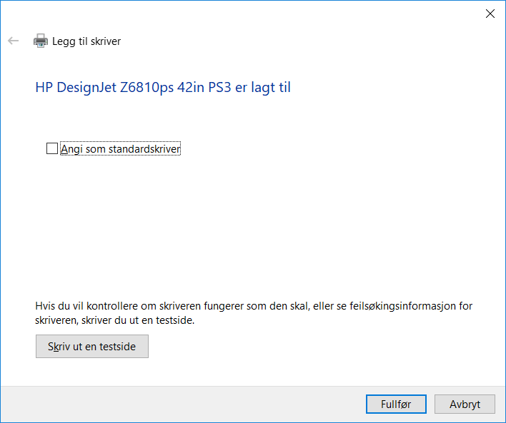
5. Installer HP DesignJet Utility.
   1. Pakk ut den nedlastede filen til en egen mappe
   2. Kjør *HPDesignJetUtility_Setup.exe* og følg anvisningene i installasjonsprogrammet
   3. Start HP DesignJet Utility fra Windows Startmeny
   4. Sjekk at skriveren er slått på finn skriverens IP-adresse på frontpanelet.
   5. Legg til skriveren i HP DesignJet Utility ved å trykke + i nedre venstre hjørne.
   6. Skriv inn skriverens IP-adresse og trykk Apply
   7. Lukk HP DesignJet Utility